Математическая статистика

Задача 1.
Имеются выборочные данные (выборка 5%-ная механическая) по 26 предприятиям за отчетный год:
Номер предприятия | Стаж  работы, лет
2 | 2
3 | 13
4 | 16
5 | 8
6 | 7
7 | 6
8 | 14
9 | 5
10 | 24
11 | 4
12 | 5
13 | 15
14 | 20
15 | 18
16 | 10
17 | 19
18 | 25
19 | 22
20 | 12
21 | 31
По исходным данным Вашего варианта:
1) Постройте статистический ряд распределения, образовав 5 групп с равными интервалами. Построить графики ряда распределения: гистограмму, полигон, кумуляту.
2) По каждой группе и совокупности предприятий определить число предприятий и их удельный вес в общем количестве предприятий (структуру). Результаты расчетов представьте в таблицы.
3) По данным группировки рассчитайте характеристики ряда распределения предприятий: средний уровень ряда (по формулам средней арифметической обычным методом и методом моментов) ; размах вариации; среднее линейное отклонение; дисперсию (по формулам обычным методом и методом моментов); среднее квадратическое отклонение; коэффициент вариации; моду и медиану для дискретного и интервального ряда распределения. Проанализировать полученные результаты.
4) С вероятностью 0,964 определить ошибку выборки средней величины на одно предприятие и границы, в которых будет находиться генеральная средняя.
С вероятностью 0,997 определите ошибку выборки для доли предприятий, находящихся в последней 5-ой группе интервального ряда распределения и границы, в которых будет находиться генеральная доля. Сделайте выводы.
Решение.
1) Определим величину интервала группировки 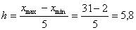лет.
Тогда статистический ряд примет вид:
Стаж работы, лет | Число предприятий | Накопленные частоты
2-7,8 | 6 | 6
7,8-13,6 | 4 | 10
13,6-19,4 | 5 | 15
19,4-25,2 | 4 | 19
25,2-31 | 1 | 20
Итого | 20
Изобразим полученный ряд графически.
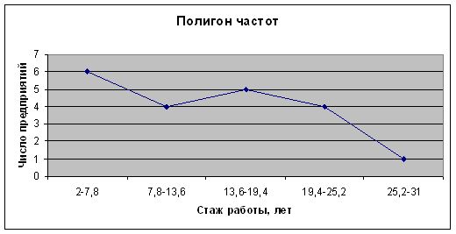
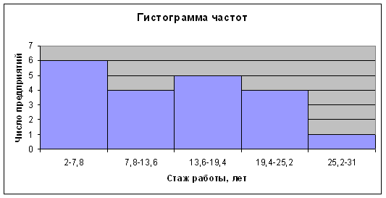
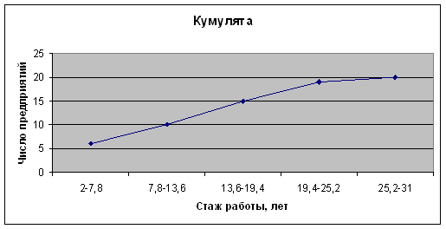
2) Рассчитаем относительные показатели структуры = Часть совокупности · 100% / Итог совокупности.
Стаж работы, лет | Число предприятий | Структура, %
2-7,8 | 6 | 30,0
7,8-13,6 | 4 | 20,0
13,6-19,4 | 5 | 25,0
19,4-25,2 | 4 | 20,0
25,2-31 | 1 | 5,0
Итого | 20 | 100,0
3) Средний уровень ряда ищем по формуле средней арифметической взвешенной 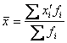, где в качестве вариант используем середины интервалов.
Стаж работы, лет | Число предприятий, | Середины интервалов,
2-7,8 | 6 | 4,9 | 29,4
7,8-13,6 | 4 | 10,7 | 42,8
13,6-19,4 | 5 | 16,5 | 82,5
19,4-25,2 | 4 | 22,3 | 89,2
25,2-31 | 1 | 28,1 | 28,1
Итого | 20 |  | 272
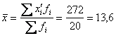лет.
Найдем средний уровень ряда по методу моментов.
Стаж работы, лет |  | Х | Х-А
2-7,8 | 6 | 4,9 | 0 | 0 | 0
7,8-13,6 | 4 | 10,7 | 5,8 | 1 | 4
13,6-19,4 | 5 | 16,5 | 11,6 | 2 | 10
19,4-25,2 | 4 | 22,3 | 17,4 | 3 | 12
25,2-31 | 1 | 28,1 | 23,2 | 4 | 4
Итого | 20 |  |  |  | 30
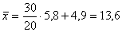лет.
Размах вариации лет.
Среднее линейное отклонение 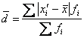.
Стаж работы, лет |  | Середины интервалов,
2-7,8 | 6 | 4,9 | 8,7 | 52,2
7,8-13,6 | 4 | 10,7 | 2,9 | 11,6
13,6-19,4 | 5 | 16,5 | 2,9 | 14,5
19,4-25,2 | 4 | 22,3 | 8,7 | 34,8
25,2-31 | 1 | 28,1 | 14,5 | 14,5
Итого | 20 |  |  | 127,6
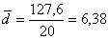лет.
Определим дисперсию обычным способом по формуле 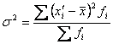.
Стаж работы, лет
2-7,8 | 6 | 4,9 | 75,69 | 454,14
7,8-13,6 | 4 | 10,7 | 8,41 | 33,64
13,6-19,4 | 5 | 16,5 | 8,41 | 42,05
19,4-25,2 | 4 | 22,3 | 75,69 | 302,76
25,2-31 | 1 | 28,1 | 210,25 | 210,25
Итого | 20 |  |  | 1042,84
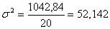
Определим дисперсию упрощенным методом, т. е. используя способ моментов.
Стаж работы, лет |  | Х | Х-А
2-7,8 | 6 | 4,9 | 0 | 0 | 0 | 0
7,8-13,6 | 4 | 10,7 | 5,8 | 1 | 1 | 4
13,6-19,4 | 5 | 16,5 | 11,6 | 2 | 4 | 20
19,4-25,2 | 4 | 22,3 | 17,4 | 3 | 9 | 36
25,2-31 | 1 | 28,1 | 23,2 | 4 | 16 | 16
Итого | 20 |  |  |  |  | 76
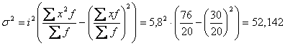
Среднее квадратическое отклонение лет.
Коэффициент вариации 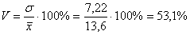. Т. к. коэффициент вариации больше 33%, то исследуемую совокупность нельзя считать однородной.
Мода в дискретном ряду – наиболее частое значение, в нашем случае Мо=5 лет.
Медиана в дискретном ряду – значение, стоящее в центре ряда распределения, в нашем случае – (13+14)/2 = 13,5 лет.
Найдем моду, для этого сначала найдем модальный интервал, т. е. интервал с наибольшей частотой (один из таких интервалов выделен желтым цветом в таблице). Чтобы найти конкретное значение моды, необходимо использовать формулу
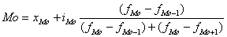
Где XМо - нижняя граница модального интервала; IМо - величина модального интервала; FМо - частота модального интервала; FМо-1 - частота интервала, предшествующего модальному; FМо+1 - частота интервала, следующего за модальным.
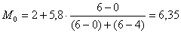лет.
Найдем медиану, для этого сначала найдем медианный интервал, т. е. первый интервал, где сумма накопленных частот превышает половину наблюдений от общего числа всех наблюдений. В нашем случае он не совпадает с модальным интервалом. Численное значение медианы обычно определяют по формуле
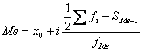
Где: - нижняя граница медианного интервала;
- величина медианного интервала;
- накопленная частота интервала, предшествующего медианному;
- частота медианного интервала;
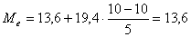Лет.
5) С вероятностью 0,964 определим ошибку выборки средней величины на одно предприятие и границы, в которых будет находиться генеральная средняя.
Определим среднюю ошибку выборки средней величины: 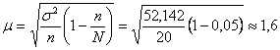, тогда предельная ошибка выборки Лет и границы, в которых будет находиться генеральная средняя будут иметь вид: , т. е. будет находится в пределах от 10,4 лет до 16,8 лет.
С вероятностью 0,997 определим ошибку выборки для доли предприятий, находящихся в последней 5-ой группе интервального ряда распределения и границы, в которых будет находиться генеральная доля.
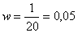, , тогда средняя ошибка выборки для доли: 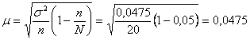, тогда предельная ошибка выборки и границы, в которых будет находиться генеральная доля будут иметь вид: , т. е. будет находится в пределах от 0 до 19,25%.
Задача 2.
Имеется информация о среднедушевых доходах на душу населения по РФ за 2010 год, руб.:
Год | Среднедушевой доход на душу населения, руб./чел.
Варианты
2
2006 | 10000
2007 | 12315
2008 | 14826
2009 | 16739
2010 | 18565
Для анализа динамики изучаемого показателя определите:
1) а) в соответствии с классификацией – вид ряда динамики;
Б) средний уровень ряда;
В) цепные и базисные показатели по среднедушевому доходу: абсолютные приросты, темпы (коэффициенты) роста и прироста;
Г) абсолютное значение 1% прироста.
2) Средние показатели абсолютного прироста, темпов (коэффициентов) роста и прироста.
Результаты вычислений представьте в табличной форме (макет таблицы):
Макет таблицы
Аналитические показатели среднедушевых доходов населения РФ

Год | Среднедушевые доходы | Абсолютный прирост, руб/чел. | Темп роста, % | Темп прироста, % | Абсолютное значение 1% прироста, руб./чел.
Руб./чел. | Цепной | Базисный | Цепной | Базисный | Цепной | Базисный
А | 1 | 2 | 3 | 4 | 5 | 6
Сделайте анализ полученных результатов.
3) а) определить линейную форму тренда среднедушевых доходов населения;
Б) построить график динамики среднедушевых доходов населения за изучаемый период по фактическим и теоретическим данным;
В) спрогнозировать среднедушевые доходы населения на 2013 год, используя методы:
1) среднего абсолютного прироста;
2) среднего тема роста;
3) аналитического выравнивания.
Сделайте анализ полученных результатов
Решение.
Данный ряд – интервальный, определим средний уровень ряда по формуле средней арифметической простой: 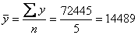Руб./чел.
Абсолютный прирост на цепной основе вычисляется по формуле , .
Абсолютный прирост на базисной основе вычисляется по формуле , .
Темп роста на цепной основе вычисляется по формуле 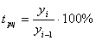, .
Темп роста на базисной основе вычисляется по формуле 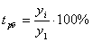, .
Темп прироста на цепной основе вычисляется по формуле .
Темп прироста на базисной основе вычисляется по формуле .
Абсолютное значение 1% прироста , .
Вычисленные по данным формулам показатели сведены в таблицу.
Год | Среднедушевые доходы, руб./чел. | Абсолютные приросты, руб./чел. | Темпы роста, % | Темпы прироста, % | А
Базисные | Цепные | Базисные | Цепные | Базисные | Цепные
2006 | 10000 | - | - | 100 | 100 | - | - | -
2007 | 12315 | 2315 | 2315 | 123,2 | 123,2 | 23,2 | 23,2 | 100,00
2008 | 14826 | 4826 | 2511 | 148,3 | 120,4 | 48,3 | 20,4 | 123,15
2009 | 16739 | 6739 | 1913 | 167,4 | 112,9 | 67,4 | 12,9 | 148,26
2010 | 18565 | 8565 | 1826 | 185,7 | 110,9 | 85,7 | 10,9 | 167,39
Средний абсолютный прирост 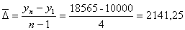Руб./чел., средний темп роста 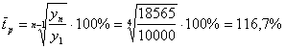, средний темп прироста 16,7%.
Выполним аналитическое выравнивание ряда по прямой.
Выравнивание производим по уравнению прямой , где 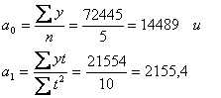.
Составим следующую таблицу:
Год | Уровни ряда | Условное обозначение периодов
T | T2
2006 | 10000 | -2 | 4 | -20000 | 10178,2
2007 | 12315 | -1 | 1 | -12315 | 12333,6
2008 | 14826 | 0 | 0 | 0 | 14489
2009 | 16739 | 1 | 1 | 16739 | 16644,4
2010 | 18565 | 2 | 4 | 37130 | 18799,8
Сумма | 72445 | 0 | 10 | 21554
Изобразим ряд графически.
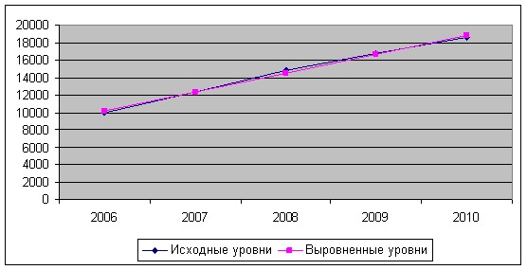
Cпрогнозируем среднедушевые доходы населения на 2013 год, используя различные методы.
Год | Среднедушевые доходы населения, руб./чел.
С помощью среднего абсолютного прироста | С помощью среднего темпа роста | С помощью аналитического выравнивания
2013 | 18565+2141,25×3=24988,75 | 18565×1,1673= 29505,8
Задача 3.
В 2009 г. Среднегодовая численность населения города составляла 1018,3 тыс. чел, в 2010 г. – 1025, 8 тыс. чел, в 2011 г. – 1030, 6 тыс. чел.
1) Определить в % базисные относительные величины динамики (с точностью до 0,1 %):
А) 102,8 и 101,2; в) 100,7 и 101,2 с) 101,8 и 102,3.
2) Определить в % цепные относительные величины динамики (с точностью до 0,1 %):
А) 105,3 и 101, 8; в) 100,7 и 100,5; с) 100,7 и 102,4.
Решение.
Базисные относительные величины динамики – темпы роста определяются по формуле: 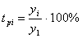. Тогда 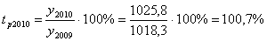, 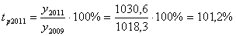.
Цепные относительные величины динамики – темпы роста определяются по формуле: 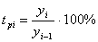. Тогда , 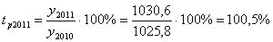.
Задача 4.
Дисперсия признака равна (с точностью до 0,1) при условии: средняя величина признака – 22 тыс. руб., коэффициент вариации – 26%:
А) 44,5 с) 12,8
В) 32,7 d) 37,2
Решение.
Задача 5.
Цены на бензин в 4м квартале текущего года по сравнению с 4-м кварталом предыдущего года возросли на 1 литр с 23 до 27 руб. Каков ежеквартальный темп прироста цен на бензин (в %):
А) 8,3 с) 2,9
В) 4,1 d) 10,4
Решение.
Коэффициент роста за весь период 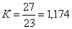, средний темп роста за квартал: , тогда ежеквартальный темп прироста цен на бензин составил 104,1-100 = 4,1%.
Задача 6.
Имеются данные о работы предприятия (таблицы 1 и 2). Провести анализ его деятельности. Определить для отчетного и базисного периода:
1) Среднесписочную численность рабочих, показатели движения персонала (коэффициенты оборота рабочей силы по приему, увольнению, коэффициент текучести рабочих).
2) Часовую, дневную и годовую производительность труда.
3) Взаимосвязь между часовой, дневной и годовой производительностью труда.
4) Продолжительность рабочего дня и года.
5) Абсолютное и относительное влияние следующих факторов на общее изменение стоимости выпущенной продукции:
А) среднесписочной численности рабочих;
Б) средней продолжительности рабочего дня;
В) средней продолжительности рабочего периода;
Г) среднечасовой производительности труда.
6) Среднегодовую стоимость основных фондов.
7) Показатели движения основных фондов (коэффициенты поступления и выбытия).
8) Показатели эффективности использования основных фондов (фондоотдачу, фондоемкость, фондовооруженность).
9) Абсолютное и относительное влияние на общее изменение стоимости выпущенной продукции:
А) среднегодовой стоимости основных фондов;
Б) их лучшего использования, т. е. фондоотдачи.
10) Показатели оборачиваемости оборотных средств (коэффициенты оборачиваемости и закрепления, число оборотов, средняя продолжительность одного оборота)
11) Общее изменение оборотных средств в отчетном году по сравнению с базисным вследствие влияния:
А) стоимости реализованной продукции;
Б) ускорения оборачиваемости.
12) Потребность предприятия в оборотном капитале.
13) Себестоимость единицы продукции.
14) Затраты на 1 руб. продукции.
15) Абсолютное и относительное влияние на общее изменение полных затрат:
А) объема выпущенной продукции;
Б) Себестоимости продукции.
Таблица 1 – Отчетный год
Показатели | Вариант
2
1. Численность рабочих на начало периода, чел. | 524
2. Принято в течение года, чел. | 64
3. Выбыло в течение года, чел.,  В том числе: по собственному желанию  За нарушение трудовой дисциплины | 50  5  2
4. Отработано всего: тыс. чел.-дней  тыс. чел.-часов | 135  1053
5. Стоимость выпущенной продукции, млн руб. | 12,7
6. Количество выпущенной продукции, шт. | 3700
7. Стоимость основных фондов на начало года, млн руб. | 1050
8. Поступило основных фондов в течение года, млн руб.: 10 марта  11 августа | 50  70
9. Выбыло основных фондов в течение года, млн руб. 15 мая  20 ноября | 45  90
10. Общая сумма затрат, млрд руб. | 9,25
11. Среднегодовые остатки оборотных средств, млн руб. | 1300
12. Стоимость реализованной продукции, млрд руб. | 12,6
13. Планируемый объем реализации продукции, млрд руб. | 14,3
Таблица 2 – Базисный год
Показатели | Вариант
2
1. Численность рабочих на начало периода, чел. | 520
2. Принято в течение года, чел. | 40
3. Выбыло в течение года, чел.,  В том числе: по собственному желанию  За нарушение трудовой дисциплины | 36  6  3
4. Отработано всего: тыс. чел.-дней  Тыс. чел.-часов | 144  1051
5. Стоимость выпущенной продукции, млн руб. | 12,6
6. Количество выпущенной продукции, шт. | 3400
7. Стоимость основных фондов на начало года, млн руб. | 1030
8. Поступило основных фондов в течение года, млн руб.: 10 марта  11 августа | 50  110
9. Выбыло основных фондов в течение года, млн руб. 15 мая  20 ноября | 30  80
10. Общая сумма затрат, млрд. руб. | 9,24
11. Среднегодовые остатки оборотных средств, млн. руб. | 1260
12. Стоимость реализованной продукции, млрд. руб. | 13,2
Решение.
Среднесписочная численность рабочих (0) = 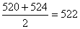Чел.
Среднесписочная численность рабочих (1) = 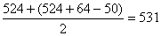чел.
§ Коэффициент оборота по приему это число принятых на работу деленное на среднесписочную численность рабочих за данный период.
Коэффициент оборота по приему (0) = 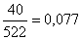или 7,7%.
Коэффициент оборота по приему (1) = 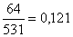или 12,1%.
§ Коэффициент оборота по увольнению это число уволенных с работы, деленное на среднесписочную численность рабочих за данный период.
Коэффициент оборота по увольнению (0) = 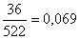или 6,9%.
Коэффициент оборота по увольнению (1) = 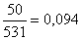или 9,4%.
§ Коэффициент текучести рабочей силы это число уволенных по собственному желанию, а также за нарушения трудовой дисциплины за данный период деленное на среднесписочную численность рабочих за данный период.
Коэффициент текучести рабочей силы (0) = 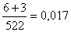или 1,7%.
Коэффициент текучести рабочей силы (1) = 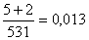или 1,3%.
Часовая производительность труда = Выпуск продукции / Число отработанных человеко-часов.
Часовая производительность труда (0) = 12600 / 1051 = 11,99 руб.
Часовая производительность труда (1) = 12700 / 1053 = 12,06 руб.
Дневная производительность труда = Выпуск продукции / Число отработанных человеко-дней.
Дневная производительность труда (0) = 12600 / 144 = 87,5 руб.
Дневная производительность труда (1) = 12700 / 135 = 94,07 руб.
Годовая производительность труда = Выпуск продукции / Среднесписочная численность рабочих.
Годовая производительность труда (0) = 12600 / 522 = 24,14 тыс. руб.
Годовая производительность труда (1) = 12700 / 531 = 23,92 тыс. руб.
Взаимосвязь между часовой, дневной и годовой производительностью труда.
Дневная производительность труда = Часовая производительность труда * Среднее число часов, отработанных рабочим в день.
Годовая производительность труда = Дневная производительность труда * Среднее число дней, отработанных рабочим в год.
Продолжительность рабочего дня = Число отработанных человеко-часов / Число отработанных человеко-дней.
Продолжительность рабочего дня (0) = 1051 / 144 = 7,3 ч.
Продолжительность рабочего дня (1) = 1053 / 135 = 7,8 ч.
Продолжительность рабочего года = Число отработанных человеко-дней / Среднесписочное число рабочих.
Продолжительность рабочего года (0) = 144000 / 522 = 276 дней.
Продолжительность рабочего года (1) = 135000 / 531 = 254 дня.
Абсолютное влияние среднесписочной численности рабочих на общее изменение стоимости выпущенной продукции: Руб.
Абсолютное влияние средней продолжительности рабочего дня на общее изменение стоимости выпущенной продукции: руб.
Абсолютное влияние средней продолжительности рабочего года на общее изменение стоимости выпущенной продукции: Руб.
Абсолютное влияние среднечасовой производительности труда на общее изменение стоимости выпущенной продукции: Руб.
Среднегодовая стоимость основных фондов (0) = 1030 + 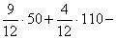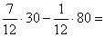1080 млн. руб.
Среднегодовая стоимость основных фондов (1) = 1050 + 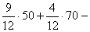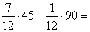1077,1 млн. руб.
Характеристики интенсивности движения фондов — коэффициенты обновления и выбытия основных фондов. Эти коэффициенты рассчитываются по данным о полной стоимости основных фондов.
Коэффициент обновления равен отношению стоимости поступивших фондов к стоимости фондов на конец года.
Кобн0 = 160 / 1050 = 0,152; Кобн1 = 120 / 1035 = 0,116.
Коэффициент выбытия равен отношению полной стоимости выбывших фондов к стоимости фондов на начало года:
Квыб0 = 110 / 1030 = 0,107; Квыб1 = 135 / 1050 = 0,129.
Показатели эффективности использования основных фондов (фондоотдачу, фондоемкость, фондовооруженность).
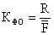; 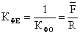
R - объем розничного товарооборота за период.
Найдем коэффициент фондоотдачи:
КФО(0) = 13200 / 1080 = 12,22 руб./руб., КФО(1) = 12600 / 1077,1 = 11,7 руб./руб.
Найдем коэффициент фондоемкости: КФЕ(0) = 0,082 руб./руб., КФЕ(1) = 0,085 руб./руб.
Фондоовооруженнсть = Среднегодовая стоимость основных фондов / Среднесписочная численность рабочих.
Фондоовооруженнсть (0) = 1080 / 522 = 2,07 млн. руб.
Фондоовооруженнсть (1) = 1077,1 / 531 = 2,03 млн. руб.
Абсолютное влияние среднегодовой стоимости основных фондов на общее изменение стоимости выпущенной продукции: (1077,1-1080)*12,22 = -35,44 млн. руб.
Абсолютное влияние фондоотдачи на общее изменение стоимости выпущенной продукции: 1077,1*(11,7-12,22) = -560,09 млн. руб.
Показатели оборачиваемости оборотных средств (коэффициенты оборачиваемости и закрепления, число оборотов, средняя продолжительность одного оборота).
Число оборотов, совершаемых оборотными средствами за отчетный период (коэффициент оборачиваемости) может быть получен как отношение реализации продукции к среднему остатку оборотных средств, т. е. по формуле: ЧО = Р/СО, где
ЧО — число оборотов, совершенных оборотными средствами за отчетный период,
СО — средний остаток оборотных средств за отчетный период,
Р — реализация продукции за этот период.
ЧО0 = 13200/1260 = 10,48 оборотов, ЧО1 = 12600/1300 = 9,69 оборота.
Определяем длительность одного оборота в днях: L0 = 365 / 10,48 = 34,8 дней; L1 = 365 / 9,69 = 37,7 дней.
Коэффициент закрепления = Средний остаток оборотных средств / Стоимость реализованной продукции.
Кз0 = 1 / 10,48 = 0,095; Кз1 = 1 / 9,69 = 0,103.
Сумма оборотных средств, высвобождаемых в результате изменения скорости оборота , 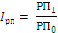.
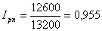, млн. руб.
Себестоимость единицы продукции = Общая сумма затрат / Количество выпущенной продукции.
Себестоимость единицы продукции (0) = 9240 / 3400 = 2,72 млн. руб.
Себестоимость единицы продукции (1) = 9250 / 3700 = 2,5 млн. руб.
Затраты на 1 руб. продукции = Общая сумма затрат / Стоимость выпущенной продукции.
Затраты на 1 руб. продукции (0) = 9240 /12600 = 0,733 руб.
Затраты на 1 руб. продукции (0) = 9250 / 12700 = 0,728 руб.
Абсолютное влияние на общее изменение полных затрат:
А) объема выпущенной продукции (3700-3400)·2,72 = 816 млн. руб.
Б) себестоимости продукции (2,5-2,72)·600 = -1672 млн. руб.
Относительное влияние на общее изменение полных затрат:
А) объема выпущенной продукции 3700/3400 = 1,088 или 108,8%.
Б) себестоимости продукции 2,5/2,72 = 0,919 или 91,9%.
Задача 7.
Имеются следующие данные за год в текущих ценах, трлн. руб. (таблица 3).
Определить:
1) Валовой внутренний продукт (ВВП):
А) производственным методом;
Б) распределительным методом;
В) методом конечного использования.
2) Выделить балансирующую статью каждого счета. Сделать анализ.
А) валовой национальный доход (ВНД);
Б) валовой национальный располагаемый доход (ВНРД);
В) национальное сбережение (НС).
3) Построить консолидированные текущие счета для внутренней экономики в целом: производства, образования доходов, первичного распределения доходов, вторичного распределения доходов, использования располагаемого дохода.
Таблица 3 – Исходные данные за год в текущих ценах, трлн. руб.
Показатели | Вариант
2
1. Выпуск товаров и услуг в основных ценах | 2543,2
2. Промежуточное потребление | 1170,2
3. Налоги на производство и импорт | 212,6
в том числе на продукты и импорт | 185,3
4. Субсидии на производство и импорт (-) | 54,5
в том числе на продукты и импорт (-) | 50,8
5. Оплата производителями-резидентами труда наемных работников резидентов и нерезидентов | 700,5
6. Оплата нерезидентами труда резидентов | 0,5
7. Оплата производителями-резидентами труда нерезидентов | 1,9
8. Доходы от собственности, переданные «остальному миру» (-) | 30,8
9. Доходы от собственности, полученные от «остального мира» | 17,8
10. Текущие трансферты, полученные от «остального мира» | 3,4
11. Текущие трансферты, переданные «остальному миру» | 2,4
12. Конечное потребление | 1090,1
Решение.
ВВП на стадии производства рассчитывается как сумма валовой добавленной стоимости всех отраслей и секторов экономики. ВВП, исчисленный в рыночных ценах, включает также чистые налоги на продукты.
ВВП в рыночных ценах = В основных ценах + ЧНПв рыночных ценах
ВВП в рыночных ценах = 2543,2+185,3-1170,2-50,8=1507,5 (трлн. руб.)
ВВП, рассчитанный на стадии образования доходов. На стадии реализации товаров и услуг весь конечный продукт (ВВП) преобразуется в потоки доходов. Эти доходы распределяются между следующими субъектами: домашние хозяйства (оплата труда), доходы государства (налоги за вычетом субсидий) и прибыль предприятий (валовая прибыль экономики):
ВВП = ОТ + ВПЭ + ЧНП + ДрНП
ВВП = 700,5+0,5+1,9+646,5+212,6-54,5=1507,5 (трлн. руб.)
Чтобы определить ВВП методом конечного пользования, необходимы данные о расходах на конечное потребление (КП), валовое накопление (ВН), экспорт товаров и услуг (Э), импорт товаров и услуг (И), а также статистическое расхождение (СР).
ВВП = КП + ВН + (Э – И) + СР = КП + ВН + ЧЭ + СР
ВВП= 1090,1+405,4+12 = 1507,5 (трлн. руб.)
Сводный счет | Использование | Ресурсы
Счет производства | 3. Промежуточное потребление  5. ВВП (валовой внутренний продукт в рыночных ценах)  (5 = 1 + 2 – 3 – 4 =2543,2+185,3-1170,2-50,8=1507,5) | 1. Выпуск товаров и услуг  2. Чистые налоги на продукты  4. Субсидии
Счет образования доходов | 2. Оплата труда наемных работников  3. Налоги на производство и импорт  в том числе:  налоги на продукты  другие налоги на производство  5. Валовая прибыль и валовые смешанные доходы  (5 = 1 – 2 – 3 + 4 =1507,5-700,5-0,5-1,9-212,6+54,5=646,5) | 1. ВВП в рыночных ценах  4. Субсидии на производство и импорт
Счет распределения первичных доходов | 5. Доходы от собственности, переданные «остальному миру»  6. Валовой национальный доход (ВНД) (сальдо первичных доходов)  (6 = 1 + 2 + 3 + 4 – 5 =646,5+700,5+0,5+1,9+212,6-54,5+17,8-30,8=1494,5) | 1. Валовая прибыль и валовые смешанные доходы  2. Оплата труда наемных работников  3. Чистые налоги на производство и импорт  4. Доходы от собственности, полученные от «остального мира»
Счет вторичного распределения доходов | 3. Текущие трансферты, переданные «остальному миру»  4. Валовой национальный располагаемый доход (ВНРД)  (4 = 1 + 2 – 3 = 1494,5+3,4-2,4=1495,5) | 1. Валовой национальный доход (ВНД)  2. Текущие трансферты, полученные от «остального мира»
Счет использования валового национального располагаемого дохода | 2. Расходы на конечное потребление  в том числе:  домашних хозяйств  государственных учреждений  некоммерческих организаций, обслуживающих домашние хозяйства  3. Валовое национальное сбережение (ВНС)  (3 = 1 – 2 = 1495,5-1090,1=405,4) | 1. Валовой национальный располагаемый доход (ВНРД)
Задача 8.
Производительность труда предприятия увеличилась в 3 раза, при этом рост производительности труда был вызван:
А) увеличением фондовооруженности в 2 раза и фондоотдачи;
Б) увеличением фондовооруженности на 2% и фондоотдачи в 1,5 раза;
В) увеличением фондовооруженности на 20% и фондоотдачи на 15%;
Решение.
Производительность труда = Фондоотдача · Фондовооруженность.
Задача 9.
Общий индекс себестоимости продукции (в %) …при условии:
Вид продукции | Общая сумма затрат на производство продукции | Изменение себестоимости продукции в отчетном периоде по сравнению с базисным, %
Базисный период | Отчетный период
Обувь муж. | 230 | 240 | +6
Обувь жен. | 290 | 300 | -2
А) 103,4; b) 101,4; с) 104,3; d) 98,5.
Решение.
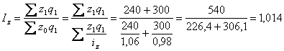или 101,4%.
Задача 10.
Средняя списочная численность работников за сентябрь …чел. (с точностью до 1 чел.) при условии:
Списочная численность на 1 сентября | Принято на работу | Уволено
С 5 сентября | С 19 сентября | С 8 сентября
24 чел. | 5 чел. | 2 чел. | 4 чел
А) 26; b) 28; с) 25; d) 27.
Решение.
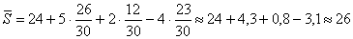чел.
Список использованной литературы
1. Гусаров В. М. Статистика: Учебное пособие для вузов. – М.: ЮНИТИ-ДАНА, 2008.
2. Курс социально-экономической статистики: Учебник для вузов / Под ред. проф. М. Г.Назарова. – М.: Финстатинформ, 2008. – 976 с.
3. Социальная статистика: Учебник / Под. Ред. И. И. Елисеевой. – М.: Финансы и статистика, 2008.
4. Теория статистики: учеб. / под ред. проф. Г. А. Громыко. – 2-е изд., перераб. и доп. – М.: ИНФРА-М, 2008. – 476 с

